***Дидактические задания по теме «Птицы Урала»***

***«Зимующие и перелетные птицы»***

**Цель:** формировать умение узнавать зимующих птиц и перелётных птиц, правильно их называть.

**Ход игры:**  Педагог предлагает детям посмотреть на раздаточный материал и назвать птиц, которые зимующие. После того, как дети правильно назовут всех зимующих птиц – предложить назвать перелетных.

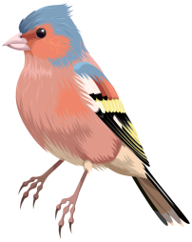

***«Найди кого назову»***

**Цель:** уточнить и расширить знания детей о птицах; развивать речь детей, обогащать их словарь.

**Ход игры.**Необходимо найти птицу по названию, используя раздаточный материал.

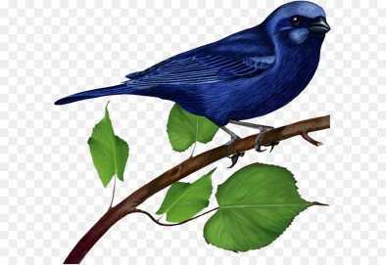

***«Кто где живет»***

**Цель:** уточнить и расширить знания детей о птицах; развивать речь детей, обогащать их словарь.

**Ход игры.**Каждому ребенку достается карточка с изображением птицы. Ребенок должен определить место обитания этих птиц и расположить их под соответствующими моделями:

«водоем» - ласточка, зарянка, зимородок, камышовка, лазоревка, синица, скворец, дикая утка, чайка.

«тундра» - чечетка.

«лес» -зарянка, поползень, щегол, щур, лазоревка, свиристель, синица, мухоловка, жулан, зеленушка, кукушка, дятел, клест, трясогузка.

«город» - снегирь, воробей, голубь, ворона, сорока, галка.

«птичий двор» - гусь.

«степь с высокой травой» - жаворонок.

***«Продолжи, найди причину»***

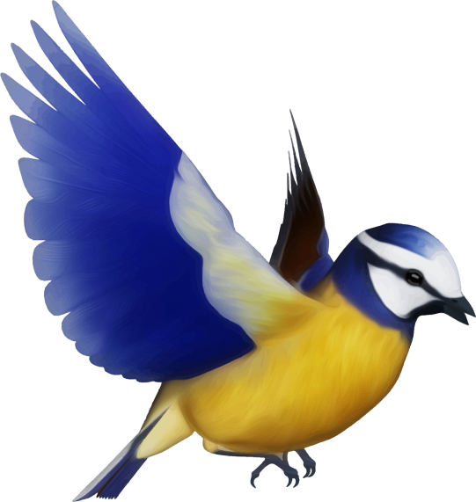

**Цель:**закрепить у детей умение понимать взаимосвязь живой и неживой природы через экологические цепочки**.**

**Ход игры.**Первыми осенью улетают на юг птицы**,** которые питаются насекомыми, потому что … /насекомые прячутся и им нечем питаться/

Дятла можно назвать лесным доктором, потому что …/он достает жучков и насекомых из-под коры/.

Кукушка не высиживает своих птенцов, потому что …/она не вьет себе гнезда/.

Зарянка имеет дружелюбные отношения с человеком, потому что….. / имеет необыкновенный голос/.

Камышовка любит сидеть в траве, потому что ….. /она не любит летать/.

Галка очень умная птица, потому что……/ может понять даже по взгляду человека, где находится пища/.

В 11-12 вв голубь имел огромную ценность, потому что…….. / он служил почтальоном/.

Поползня назвали так, потому что…….. /она ползает по стволу/.

Сороку назвали очень умной птицей, потому что….. /она может запомнить человека не по запаху, а по внешнему виду/.

Клюв у клеста расположен именно так, потому что…. / он идеально подходит для изъятия семян из шишек/.

Ворона считается умной птицей, потому что….. / умеет решать логические задачи ребенка 5 летнего возраста/.

Щеглы имеют «синдром попугая», потому что………/ могут имитировать звуки, которые воспринимает их слух/.

Снегиря назвали именно так, потому что…. /именно с первым снегом он прилетает с таежного Севера/.

Ласточки имеют очень хорошее зрение, потому что …../ могут издалека увидеть даже самое крохотное насекомое.

Жаворонки большую часть передвигаются на ногах, потому что….. /добывают себе пищу только на земле/.

Самец зеленушки очень ответственный, потому что… / пока самка высиживает яца – заботу о ней полностью берет самец на себя/.

Трясогузку назвали именно так, потому что…/ ее отличительная особенность заключается в манере своеобразно трясти задней частью тела и хвостиком (гузном)/.

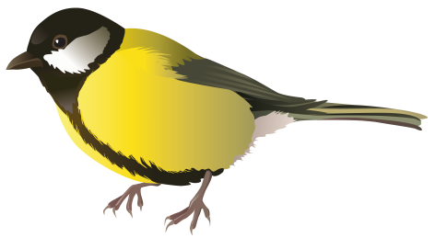

***«Расскажи о птице»***

**Цель:** уточнить и расширить знания детей о птицах; развивать речь детей, обогащать их словарь.

**Ход игры.**Педагог раздает детям раздаточный материал и предлагает каждому ребенку назвать описание каждой птицы. Например, «Зарянка – окрашена сверху в серо-зеленоватый цвет, белое брюшко, рыжий лоб. Птица относительно длинноногая» и т.д.

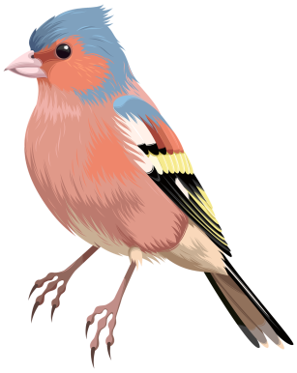

***«Птицы нашего края»***

**Цель:** Формировать обобщённые представления у детей о птицах нашего края, их повадках, внешнем виде, питании, местах обитания.

Учить различать птиц по внешнему виду и находить их на картинках.

Воспитывать любовь к природе родного края.

**Ход:** Воспитатель раздает детям карточки и предлагает назвать птиц Урала.



***«Найди перелётных и зимующих птиц»***

**Цель:** Формировать обобщённые представления у детей о птицах нашего края, их повадках, внешнем виде, питании, местах обитания.

Учить различать птиц по внешнему виду и находить их на картинках.

Воспитывать любовь к природе родного края.

**Ход:** Детям предлагаются картинки с изображениями перелётных и зимующих птиц. На одну сторону магнитной доски с помощью магнитов они прикрепляют перелётных, а на другую зимующих птиц.

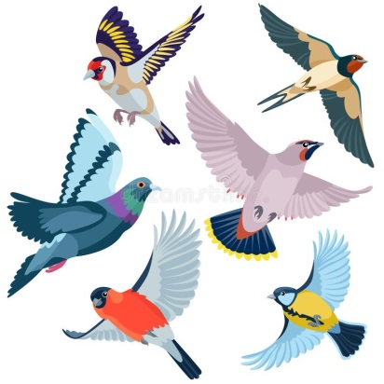

***«Найди по описанию»***

**Цель:** уточнить и расширить знания детей о птицах; развивать речь детей, обогащать их словарь.

**Ход игры:**Педагог даёт описание птицы: внешний вид, особенности образа жизни, некоторые повадки и т.п. Ребёнок находит птицу по картинке либо фотографии.



***«Опиши, а мы отгадаем»***

**Цель:** Формировать обобщённые представления у детей о птицах нашего края, их повадках, внешнем виде, питании, местах обитания.

Учить различать птиц по внешнему виду и находить их на картинках.

**Ход игры:** Ребёнок может описать птицу или назвать несколько отличительных признаков, не говоря название птицы. Дети отгадывают.

***«Кого не стало?»***

**Цель:** уточнить и расширить знания детей о птицах; развивать речь детей, обогащать их словарь.

**Ход игры:** Воспитатель предлагает детям посмотреть на птиц, а потом закрыть глаза. В это время педагог убирает картинку с одной из птиц. Дети по памяти называют, какой птицы не стало.

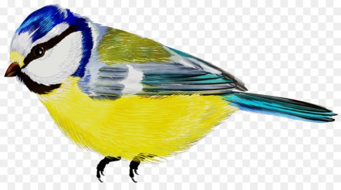

***«Узнай птицу по силуэту»***

**Цель:** способствовать закреплению знаний детей о зимующих и перелетных птицах, упражнять в умении узнавать птиц по силуэту.

**Ход игры**: детям предлагаются силуэты птиц. Дети отгадывают птиц и называют перелетная это или зимующая птица.

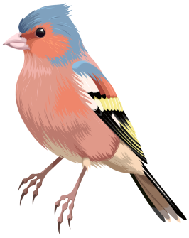

***«Чем подкармливать птиц зимой?»***

**Цель:** закрепить знание детей о питании птиц; устанавливать связь между исчезновением корма и отлётом птиц; знакомить с основным отличием зимующих и перелётных птиц: отличия в питании. Развивать память, внимание, речь. Расширять круг представлений о зимующих и перелётных птицах.

**Ход игры:** На двух тарелках расположены различные виды корма: пшено, семечки, крошки хлеба, шиповник, ягоды, яблоко и т.д. Задача детей – распределить корм для зимующих птиц.

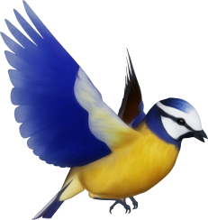

***«В мире птиц»***

**Цель**: закрепить знание детей о птицах.

**Ход игры**: На круге, вырезанном из картона, расположены вопросы с разноцветными секторами про птиц. Ребенок бросает кубик и смотрит на какой сектор упал кубик. Под рамкой соответствующего цвета скрыт вопрос, на который ребенок дает ответ.

Вопросы под рамками:

1. Где и из чего вьют гнездо ласточки? (Под крышей дома, из комочков сырой глины, травы, соломки смоченной слюной.)

2. Почему ласточек нельзя содержать в неволе? (Потому что она может погибнуть, так как добывает пищу на лету.)

3. Где зимуют синицы и скворцы? (Синицы – в наших краях, скворцы – улетают в теплые края.)

4. Какая птица любит клевать мохнатых гусениц, которые другие птицы не трогают? (Кукушка. Она приносит большую пользу лесу, уничтожая гусениц.)

5. Где устраивают гнездо скворцы, которым не хватило скворечников? (В садах, парках, дуплах деревьев)

6. Какую пользу приносят птицы? (Уничтожают майских жуков и лечинки насекомых, спасают деревья от гусениц и других вредителей.)

7. Какую заботу мы проявляем о птицах? (Оберегаем гнезда, заготавливаем корм, помогаем в беде, вывешиваем кормушки и скворечники.)

8. Как объяснить значение слова «пернатые»? (Тело птицы покрыто перьями, отсюда появилось слово, обозначающее птиц*«пернатые».)*

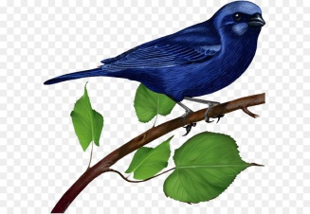

***«Чего не хватает?»***

**Цель:** воспитывать любознательность, сочувствие; развивать связную речь.

**Ход игры.** Воспитатель выставляет силуэты птиц *(без клюва, лап, крыльев, глаз, хвоста и т. д.)*. Дети должны сказать, чего не хватает у птиц.

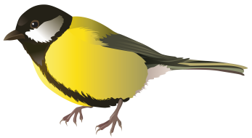

***«Сравни птиц»***

**Цель:** обобщить знания детей о птицах, их повадках, образе жизни; уметь сравнивать строение птиц.

**Ход игры:** Воспитатель раздает детям две карточки с изображением разных и предлагает их сравнить. Например, **«**У воробья туловище мелкое, а у гуся большое. Или у воробья голова маленькая, а у вороны – большая» и т.д.



***«Скажи ласково»***

**Цель:**закрепить умение детей образовывать имена существительные и прилагательные с уменьшительно-ласкательными значениями.

**Ход игры**:

Острый клюв - остренький клювик

Тонкие лапы – тоненькие лапки

Длинная шея – длинненькая шейка

Белая грудь – беленькая грудка

Черное крыло – черненькое крылышко

Толстая шея – толстенькая шейка

Короткий хвост – короткий хвостик

Светлые перья – светленькие пёрышки.

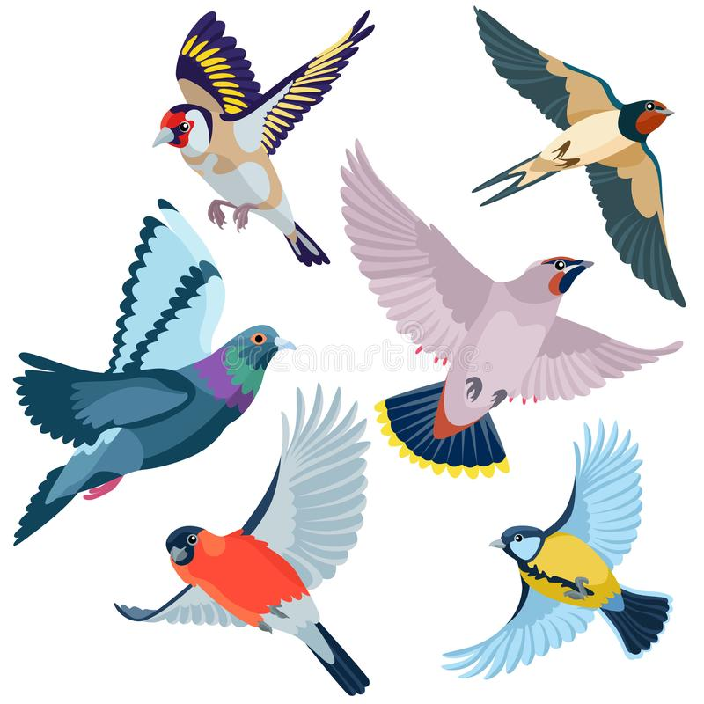

***«Кто как голос подаёт?»***

***Цель***: пополнить активный словарь детей по теме «зимующие птицы».

***Ход игры***: Воспитатель предлагает детям превратиться в птиц и рассказать от имени птицы, как она подаёт голос.

**«**Я ворона кар-кар-кар. Я умею каркать.

Я сорока стр-стр-стр. Я умею стрекотать.

Я сова ух-ух-ух. Я умею ухать.

Я синица тинь-тинь-тинь. Я умею тинькать.

Я голубь гуль-гуль-гуль. Я умню ворковать.

Я снегирь св-св-св. Я умею свистеть.

Я воробей чик-чирик-чик-чирик. Я умею чирикать».

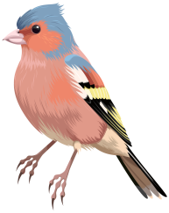

***«Кто прилетел»***

***Цель:*** упражнять детей в составлении и отгадывании описательных загадок о птицах, изображённых на картинках; развивать воображение, речь; воспитывать внимание, наблюдательность.

***Ход игры***: Воспитатель, стоя лицом к детям, берёт одну из карточек, составляет описательную загадку о птице, изображённой на картинке, не показывая и не называя ее. Дети предлагают варианты отгадок. Воспитатель отдаёт карточку тому ребенку, который правильно назовёт птицу. Выигрывает тот ребенок, у которого в конце игры оказывается больше всего карточек.

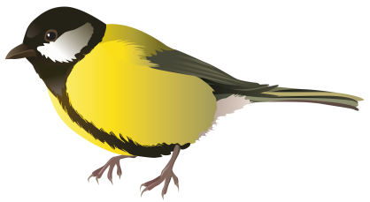

***«Чей хвост?»***

**Цель:** закрепить знания по теме "Птицы Урала"; создать условия для активизации словаря; закрепить умение образовывать притяжательные прилагательные.

**Ход игры:** Воспитатель предлагает детям поиграть в игру. Для этого она берет раздаточный материал, который разрезан на две части. Задача детей состоит в том, чтобы как можно больше собрать правильных изображений птиц.

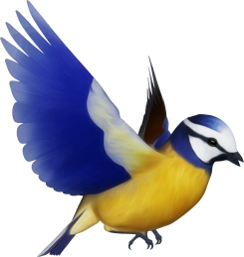

***«Птичья столовая»***

***Цель:*** закрепить знания о зимующих птицах (названия, предпочтения в еде).

***Ход игры:*** На столе лежит изображение кормушки, на которой «сидят» птицы, воспитатель предлагает детям накормить их, выбрав картинку с изображением подходящего корма. Дети по очереди «кормят» птиц, если ребенок дал правильный ответ, забирает птичку себе. Когда все птицы будут «накормлены», подсчитывается количество верных ответов каждого игрока. Выигрывает тот, у кого больше всего птиц (количество птиц увеличивается в зависимости от знаний детей).

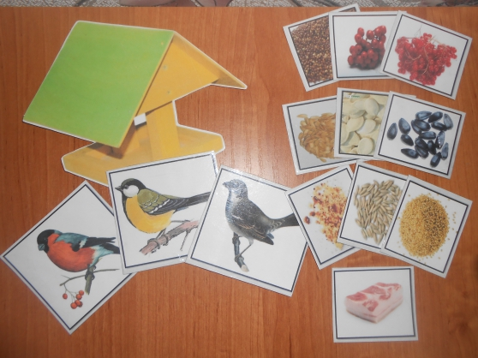

***«Где какая птица находится»***

***Цель:*** формировать умение узнавать  птиц, правильно их называть; развить умение ориентироваться в пространстве, употребляя в речи понятия «вверху», «внизу», «слева», «справа», «между», «над», «под», «на».

***Ход игры***: Педагог предлагает детям посмотреть на прилетевших к кормушке птиц и назвать птиц, которые находятся слева от снегиря, сидящих под крышей, на крыше, между сорокой и снегирем, находящимися под воробьем и т. д. Вариантов вопросов может быть множество. Можно предложить детям изменить расположение птиц таким образом, чтобы снегирь был между сорокой и голубем, и т. д.

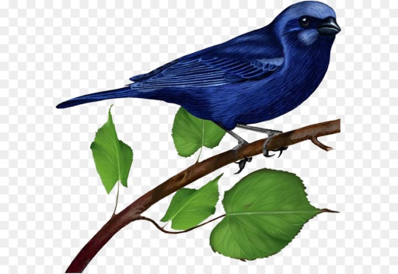

**«*Верю – не верю»***

***Цель:***закрепить полученные детьми знания о жизни птиц зимой.

***Ход игры***: Воспитатель предлагает детям ряд фраз, на которые они должны ответить «верю» или «не верю». При этом отвечает тот ребенок, кому воспитатель бросает мяч.

·        Клесты выводят птенцов зимой.

·        У синицы желтая грудка.

·        У воробья большой сильный клюв. (Не верим!) А у кого такой клюв?

·        У сороки длинный черный хвост.

·        У свиристеля на голове хохолок.

·        Снегирь любит сало. (Не верим!) Какая птица любит сало?

·        Ворона питается остатками пищи.

·        Клесты любят семена шишек.



**«Горячий – холодный»**

***Цель:***закрепить полученные детьми знания о жизни птиц зимой; закрепить в словаре ребенка слова антонимы.

***Ход игры***: Воспитатель говорит детям: «Мы сейчас откроем рот, чтоб сказать наоборот» и предлагает детям подобрать слова антонимы.

Воробей маленький, а ворона – большая.

У синички хвост маленький, а у сороки – длинный.

Сорока тяжелая, а воробей – легкий.

У синички клюв тонкий, а у дятла – толстый.



***«Один – много»***

***Цель:*** образовывать существительные множественного числа именительного и родительного падежей.

***Ход игры***: Воспитатель предлагает детям поиграть и со словами «Мы волшебники немного, был один, а станет много» предлагает им подобрать существительные множественного числа именительного и родительного падежей. Например:

Воробей – воробьи – воробьев,

сорока – сороки – сорок,

синица – синицы – синиц,

ворона – вороны – ворон,

снегирь – снегири – снегирей,

дятел – дятлы – дятлов.

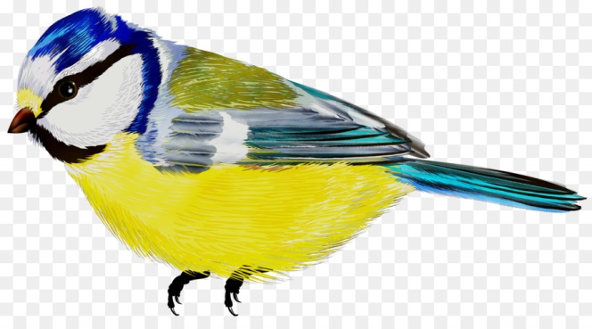

***«Кто не птица?»***

***Цель:*** закрепить знание детей о птицах; учить отличать птиц от остальных животных;  развивать память, внимание, речь; расширять круг представлений о зимующих и перелётных птицах.

***Ход игры***: Воспитатель предлагает детям внимательно посмотреть на картинку и подумать, кто на картинке не птица. А также объяснить свой ответ.

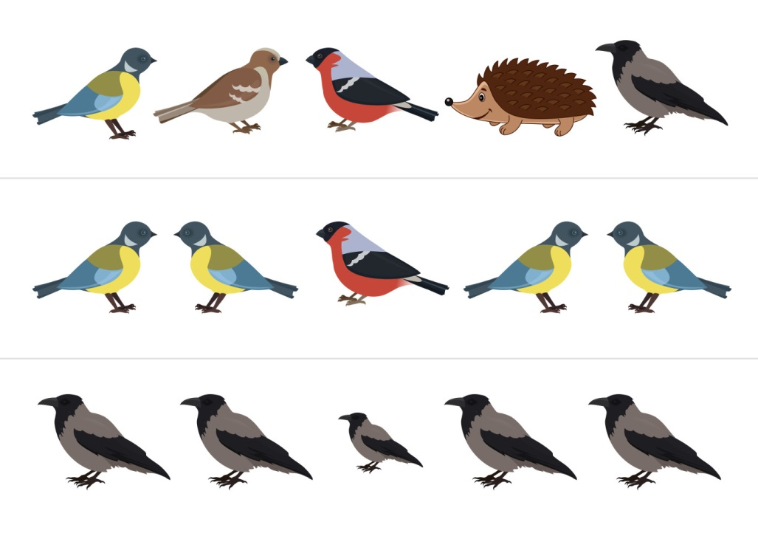

***«Скажи ласково»***

***Цель:***закрепить умения образовывать существительные при помощи уменьшительно-ласкательных суффиксов.

***Ход игры***: Воспитатель предлагает детям поиграть в игру и со словами «Ты дружочек не зевай , да словечко приласкай» начинает показывать карточки по раздаточному материалу и просит детей назвать птиц при помощи уменьшительно-ласкательных суффиксов. Например:

Воробей – воробушек,

синица - синичка,

снегирь - снегирёк и т. д.

***«Угадай птицу по тени»***

***Цель:*** ознакомление детей с зимующими птицами.

***Ход игры***: Воспитатель показывает детям силуэты птиц и предлагает им найти птицу по ее силуэту.

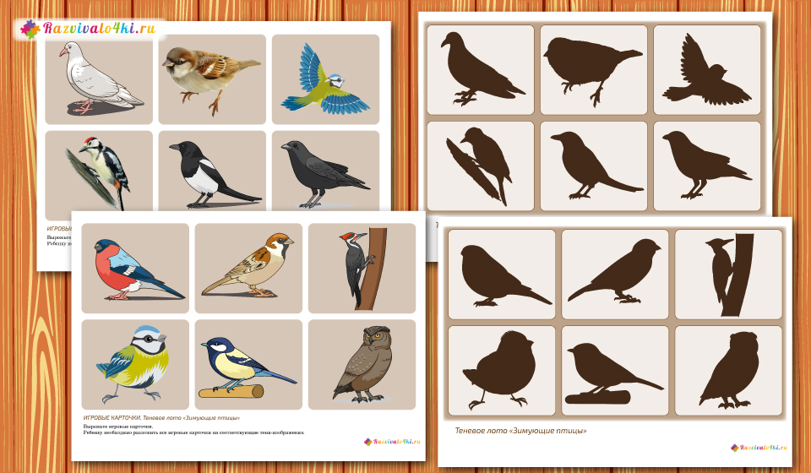

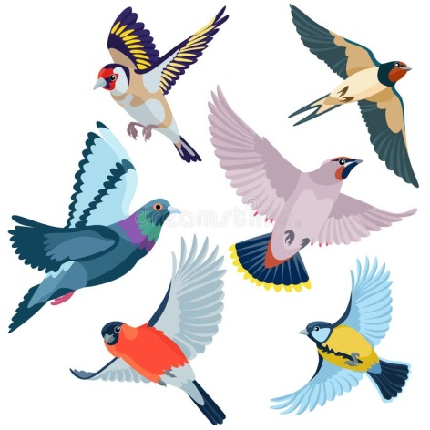 

***«Собери птицу из частей»***

***Цель:***закрепить полученные детьми знания о птицах.

***Ход игры***: Педагог раздает детям пазлы из раздаточного материала и предлагает детям собрать правильные картинки птиц.

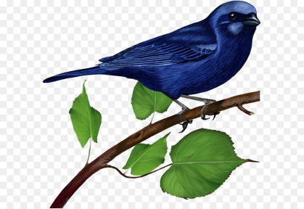

***«Скажи наоборот»***

***Цель:*** упражнять детей в составлении и отгадывании описательных загадок о птицах, изображённых на картинках; развивать воображение, речь; воспитывать внимание, наблюдательность.

***Ход игры***: Педагог показывает детям картинку и предлагает совместно с ним ответить на вопросы, изображенные на картинке.

